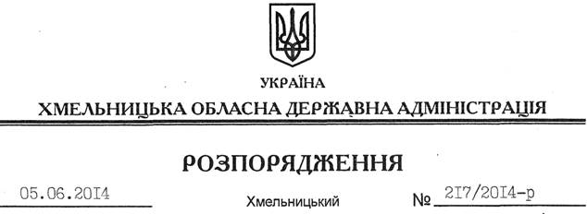

Про надання дозволу на розроблення проекту землеустрою щодо відведення земельної ділянки зі зміною цільового призначення ТОВ “Студіо”

На підставі статей 6, 21, 39 Закону України “Про місцеві державні адміністрації”, статей 17, 20, 122 Земельного кодексу України, статті 50 Закону України “Про землеустрій”, розглянувши клопотання ТОВ “Студіо” та додані матеріали:
1. Надати дозвіл товариству з обмеженою відповідальністю “Студіо” на розроблення проекту землеустрою щодо відведення земельної ділянки державної власності зі зміною цільового призначення із категорії земель промисловості, транспорту, зв’язку, енергетики, оборони та іншого призначення в категорію земель сільськогосподарського призначення (для ведення підсобного сільського господарства) орієнтовною площею 10,0000 га, що знаходиться за межами населених пунктів на території Давидковецької сільської ради Хмельницького району.
2. ТОВ “Студіо” при розробленні проекту землеустрою щодо відведення земельної ділянки забезпечити дотримання вимог чинного законодавства.
3. Контроль за виконанням цього розпорядження покласти на заступника голови облдержадміністрації В.Кальніченка.

Голова адміністрації Л.Прус

